COUP DE CŒUR DE LA BIBLIOTHECAIRE
Juillet 2025
Petite enfance
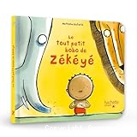 | Le tout petit bobo de Zékéyé  Nathalie Dieterlé  Hachette, 2024  Découvrez l'univers très tendre de Zékéyé dans un nouvel album pour les tout-petits. Un format ludique adapté aux petites mains avec des pages découpées qui laissent entrevoir les suivantes !
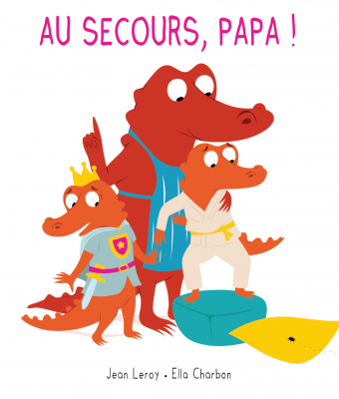 | Au secours, Papa !  Jean Leroy – Ella Charbon  L’école des loisirs, 2020  « Au secours, Papa ! Il y a une araignée ! » crient Mim et Crocus, qui aimeraient que papa l’écrase. Mais Papa explique que c’est très utile, une araignée ; il trouve aussi que Mim et Crocus sont bien peureux devant une si petite bête ! Mais, quand une souris apparaît, qui appelle au secours ?
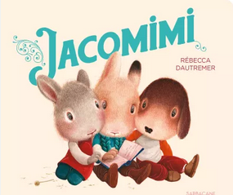 | Jacomimi  Rébecca Dautremer  Sarbacane, 2024  Le premier album de Rébecca Dautremer pour les plus petits. Avec Jacominus et ses amis tous encore bébés. Attention, mignonitude absolue ! Voici une suite de qualités - mignon, gentil, doux, rigolo, malin, rêveur... communément attribuées à Jacominus, le petit lapin.
Jeunesse
Album
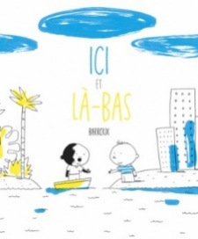 | Kaléidoscope  Barroux  Kaléidoscope, 2024  Au cœur de Memory, une clinique spécialisée perdue dans la montagne et la forêt, un patient est retrouvé pendu. Un suicide qui a tout l'air d'un meurtre déguisé : huit personnes ont assisté à la scène.  Un homme mort. Huit témoins. Un huis clos. La combinaison parfaite pour une enquête vite résolue...
 | Il était une fois une souris ver…  Philippe Jalabert  Seuil jeunesse, 2023  Il était une fois une comptine qui commençait comme ça : "Une souris verglacée... Une souris verglacée ? Mais, qu'est-ce que c'est que cette chanson ? C'est n'importe quoi ! Un livre drôle et loufoque pour s'amuser à tordre le cou aux comptines !
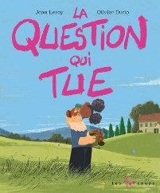 | La question qui tue  Jean Leroy – Olivier Dutto  Les 400 coups, 2024  Après le décès de la grand-mère de son amie, une petite fille s’interroge sur l’éventuelle mort de son grand-père et décide d’en parler avec lui. Ensemble, ils échangent sur différentes facettes de la mort, de la vie, mais… surtout de la mort.
BD
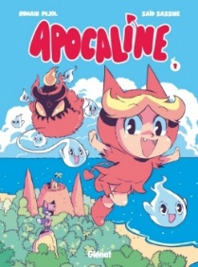 | Apocaline (1)  Romain Pujol – Said Sassine  Glénat, 2024  Apocaline est une petite fille adorable qui vit sur une île fantastique. Elle aime faire des câlins et rêve d’avoir un chien. Jusqu’ici rien d’anormal, à une exception près, son père n’est autre que Satan ! Et il attend un peu plus de considération pour leurs origines diaboliques de la part de sa propre fille.
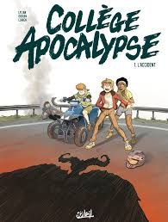 | Collège Apocalypse (1) : l’accident  Lylian – Paul Drouin  Soleil, 2024  Yann, Louise, Mehdi, Florence, Léna, rescapés mais seuls, décident de rentrer chez eux, à l'autre bout de la France. Livrés à eux-mêmes, ces 5 ados vont tout faire pour survivre : rester soudés, trouver de la nourriture, dénicher des refuges pour se protéger des nuits glaciales, des intempéries et surtout des mystérieux envahisseurs qui commencent à prendre possession de leur monde.
Manga
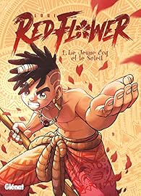 | Redflower (1) : le jeune coq et le soleil  Loui  Glénat, 2023  Sont-ce nos actions ou leurs conséquences qui font de nous des adultes ? Keli est un adolescent impétueux qui ne rêve que d'une chose : passer le rituel de Katafali afin de devenir un homme aux yeux de sa tribu.
Ado
BD
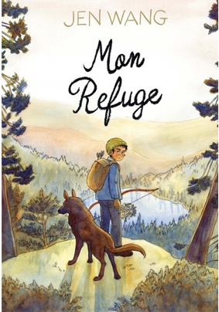 | Mon refuge  Jen Wang  Kileos,2024  Ash s'est toujours senti·e seul·e. Les adultes n'ont pas l'air de prendre la crise climatique au sérieux. Les personnes de son âge ne pensent qu'à leurs films préférés ou à leur cote de popularité. Le militantisme écologique, c'est le dernier de leur souci. Sa propre famille lui parait traverser la vie passivement, tels des somnambules. La seule personne qui semblait comprendre Ash était son grand-père, Edwin.  Avant de mourir, Edwin avait parlé d'une cabane secrète qu'il construisait dans la forêt californienne. Cette cabane, c'était son refuge. Mais existe-t-elle vraiment ? BD WAN ADO
Manga
 | A l’image de Mona Lisa (1)  Tsumuji Yoshimura  Akata, 2022  Avec À l'image de Mona Lisa..., Tsumuji Yoshimura propose une romance originale, qui questionne au passage les normes genrées de nos sociétés.  MANGA YOS ADO
Roman Science-Fiction
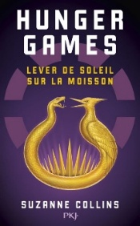 | Hunger Games : Lever de soleil sur la moisson  Suzanne Collins  PKJ, 2025  À l'aube des cinquantièmes Hunger Games, la peur s'empare des districts de Panem. Cette année, en l'honneur des Jeux de l'Expiation, le nombre de tributs arrachés à leur famille pour participer à ces jeux cruels sera doublé !  JSF COL
Adulte
Roman
 | L’inventaire des rêves  Chimamanda Ngozi Adichie  Gallimard, 2025  L'inventaire des rêves, c'est avant tout la naissance de quatre grandes héroïnes, quatre femmes puissantes venues d'Afrique de l'Ouest dont les destins et les rêves se croisent. Chiamaka est une rebelle qui a déçu sa famille huppée du Nigeria, car au mariage avec enfants elle préfère vivre de sa plume, sans attaches. Mais est-ce vraiment son rêve ?
 | La doublure  Mélissa Da Costa  Albin Michel, 2022  Passion, faux-semblants, emprise... Qui manipule qui ? Une jeune femme fragile en quête d'un nouveau départ. Un couple magnétique et fascinant prêt à lui ouvrir les portes de son monde doré. Un trio pris au piège d'un jeu cruel et d'une dépendance fatale.  R DAC
 | Impossibles adieux  Han Kang  Grasset, 2025  Gyeongha part à Jeju pour nourrir l'oiseau de son amie Inseon, hospitalisée à Séoul. Une tempête de neige s'abat sur l'île à son arrivée et, tandis qu'elle rejoint la maison d'Inseon, le vent glacé et les bourrasques de neige la ralentissent au moment où la nuit tombe. Elle ne se doute pas qu'un cauchemar bien pire l'attend chez son amie, celui du passé de la Corée.  R KAN
 | Seasons (3) : Un printemps pour te succomber  Morgane Moncomble  Hugo, 2025  Fleuriste fauchée, Nolia se tourne vers son ultime espoir pour s’en sortir : sa famille. Elle ne pensait cependant pas que le prix à payer pour son aide serait de se marier. Avec son ex. Face à l’adversité, incapable de retourner vers son passé toxique, elle décide de s’allier à un inconnu dans le plus grand mensonge de sa vie. L’heureux élu, c’est lui : Camille Levesque. Fondateur d’une application d’escorting. Son faux fiancé. Milliardaire à la réputation de playboy, Cam occupe régulièrement les unes de la presse à scandale...  R MON
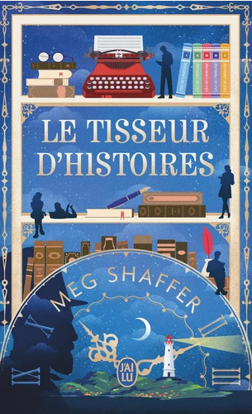 | Le tisseur d’histoire  Meg Shaffer  Leduc, 2024  Lorsque Jack Masterson, vieil homme fantasque et auteur de la série à succès L'île de l'Horloge, annonce après de nombreuses années de silence qu'il organise une chasse au trésor dont la récompense est l'exemplaire unique de son dernier manuscrit, il ne laisse personne indifférent. Collectionneurs, lecteurs passionnés ou opportunistes motivés par l'appât du gain... tous souhaitent remporter le mystérieux texte. Et pour Lucy Nerr, fan de la première heure criblée de dettes, la chance de mettre la main sur le livre le plus convoité du monde est la lueur d'espoir dont elle n'osait rêver...  R SHA
Roman Policier
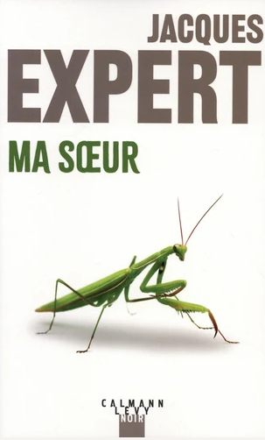 | Ma sœur  Jacques Expert  Calmann Lévy, 2025  Cette inconnue est-elle leur sœur ? Leur ennemie ? Ou les deux ? La famille Delaporte est un modèle de réussite. Jean-Pierre, patriarche charismatique, règne sur son clan comme sur ses affaires : avec assurance, flair... et séduction. Ses deux fils, Tristan et Julien, semblent avoir tout pour être heureux. Jusqu'au jour où Nathalie surgit dans leur vie. Elle prétend être leur sœur, la fille adultérine de Jean-Pierre…  RP EXP
 | A retardement  Franck Thilliez  Fleuve, 2025  Unité pour malades difficiles de Chambly. Un nouveau patient est accueilli. Délirant, sans papiers, inapte à la garde à vue, celui-ci a poussé sans raison un passager sur les rails et prétend " fuir des vers ". Seine-Saint-Denis, à cinquante kilomètres de là. Sharko et son équipe découvrent le corps d'un quinquagénaire sauvagement assassiné près de son lit. Chez lui, aucune empreinte digitale ni trace d'ADN, pas même les siennes. Qui sont ces deux hommes ? Quelles sont leurs histoires ?  RP THI
Manga
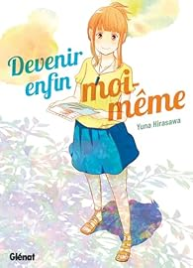 | Devenir enfin moi-même  Yuna Hirasawa  Glénat, 2024  Yuna Hirasawa s'est rendue en Thaïlande pour subir une chirurgie de reasignation sexuelle. Cependant, ce processus s'est révélé bien plus éprouvant qu'elle l'avait imaginé…  MANGA HIR
 | Pilote de Guerre  Seiko Takizawa  Paquet, 2024  Nouveau recueil d'histoires courtes de Seiho Takizawa, un maître du manga d'aviation. L'histoire qui donne son titre à l'album, Pilote du Shah, est basée sur les récits de pilotes de F-14 iraniens pendant la guerre Iran-Irak, une histoire méconnue et héroïque.  MANGA TAC
BD
 | Islander (1) : l’exil  Caryl Ferey – Corentin Rouge  Glénat, 2025  Futur proche  Le continent européen est victime de catastrophes multiples, des réfugiés de tous les pays s'amassent au port du Havre, lieu de transit vers un hypothétique salut. L'Islande est encore épargnée, mais pour combien de temps ? Liam, qui a déjà tout perdu, va tenter sa chance en subtilisant le pass d'une migrante, sans savoir que l'Islande aussi se déchire à leur sujet. Ballotté dans le chaos du monde, Liam découvrira qu'il a pris la place d'une femme impliquée dans un mystérieux projet, "Islander" ; sa rédemption, si Liam et ses nouveaux compagnons parviennent à survivre.  BD ISL
 | Les sorcières de Venise (1)  Sébastien Perez – Marco Mazzoni  Papillon noir  Roman d’anticipation et exploration graphique, Les Sorcières de Venise nous entraîne dans une Italie post-apocalyptique ravagée par une terrible pandémie. L’origine de ce mal nous conduira au Moyen Âge, sur une petite île vénitienne devenue le refuge d’une femme sorcière.  BD MAZ
 | Eclore  Aude Mermilliod  Casterman, 2024  Après Il fallait que je vous le dise, Aude Mermilliod continue dans Eclore, d'explorer son intimité sexuelle, sentimentale et psychologique. Elle se livre avec une sincérité et une liberté confondante à une analyse de ses expériences passées, qui l'ont parfois construite, parfois morcelée, mais dont elle a toujours appris et tiré des leçons. Parcours résilient d'une femme en territoire intime, Eclore est un témoignage indispensable, un album tout en harmonie, d'une grande sensualité, durant lequel Aude Mermilliod va germer, s'éveiller et s'épanouir, entraînant les lectrices et lecteurs dans sa quête d'équilibre.  BD MER

